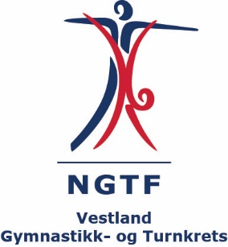

TIL LAGENE!

Bestilling av medaljer til Gymfest i Vest Barn 11-12(13) år i Etne.

Returner denne bestillingen innen 27. mars til:
Mail: matthewslise@hotmail.com

_____ stk. bronsekors (2 stevner) à kr. 45,- = kr

_____ stk. sølvkors (4 stevner) à kr. 47,- = kr

_____ stk. gullkors (6 stevner) à kr. 50,- = kr

_____ stk. 7-års medalje (7 stevner) à kr. 60,- = kr

Tilsammen å betale kr

Faktura blir sendt laget i etterkant.

Lag:.............................................................

Bestillingen er sendt av:........................................ Tlf.:..................

Mailadr.::.............................................................................

Medaljene kan hentes på STEVNEKONTORET fra fredag kveld.

